МДОУ «Детский сад №158»

Консультация для родителей

«Анималотерапия - воздействие на ребенка с помощью животных»

Выполнила и провела:
воспитатель Комиссарова А.В.

Анималотерапия (от латинского "animal" - животное) - вид психотерапии, использующий животных и их образы для оказания помощи больным.
Лечение животными было известно еще пещерному человеку. В XXI веке ученые стали возрождать забытые рецепты наших предков. Значение животных для самочувствия людей становится все более очевидным. Отсутствие здоровых взаимоотношений с окружающими у большого числа людей приводит ко все возрастающему числу депрессий, стрессовых состояний, одиночества и к различным заболеваниям.
Зачастую в анималотерапии используются не только сами животные, но и их образы. В психотерапии используются как лечебное средство и звуки животных.
Иппотерапия – это вид анималотерапии, использующий как основное средство общение с лошадьми и верховую езду. Иппотерапию используют при нарушениях опорно-двигательного аппарата, атеросклерозе, черепно-мозговых травмах, полиомиелите, желудочно-кишечных заболеваниях, простатите, сколиозе, умственной отсталости. Общение с лошадью дает устойчивый положительный эмоциональный фон, который сам по себе является целебным.
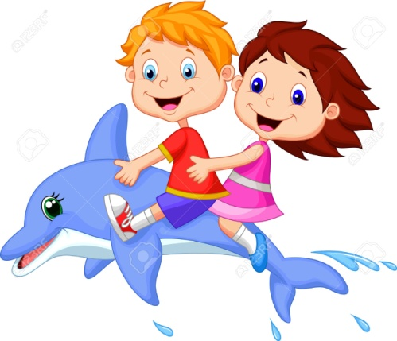
Дельфинотерапия - дельфины очень часто используются в медицине и психотерапии. Общение с дельфинами помогает стабилизировать психоэмоциональное состояние ребенка, снять психологическое напряжение. Их пациенты - дети с заболеваниями нервной системы - аутизмом, ДЦП, олигофренией, синдромом Дауна.
Канистерапия - вид анималотерапии с использованием собак. Собака - прекрасное "лекарство" против гиподинамии, вызванной малоподвижным образом жизни. Прогулки с собакой снижают вероятность сердечно-сосудистых заболеваний, инфаркта миокарда и других заболеваний сердца и сосудов. Собака удовлетворяет дефицит ребенка в общении, повышеает самооценку хозяина, улучшает его общительность.
К работе с пациентами допускаются не все собаки, а только спокойные, не агрессивные, со стабильной психикой.
Фелинотерапия - терапевтическое воздействие кошек. Кошки скрашивают одиночество, успокаивают, снижают артериальное давление. Их биополе стабилизирует работу сердца, снимает суставные и головные боли, стимулирует быстрое заживление травм, лечит внутренние воспалительные заболевания. Кошка – великолепный энергоинформационный прибор, угадывающий больные места своего хозяина. Когда в организме происходят какие-то нарушения, когда возникают боли, это свидетельствует об изменении энергетического потенциала на каком-то участке тела. Вот это изменение потенциала великолепно ощущает кошка.
Анималотерапия рыбками. Плавные движения разноцветных рыбок спасают от депрессии, испуга, шока. Помимо этого, они лечат простуду и астму: вода, испаряясь из аквариума, делает воздух более влажным, а потому более полезным для здоровья. Известно, что сухой воздух вреден для органов дыхания — он повышает восприимчивость к инфекциям. Наблюдение за рыбками помогает при лечении нейродермитов. Они отвлекают больного от постоянного зуда кожи.
Использование анималотерапии положительно влияет на дошкольников: они становятся спокойнее, уравновешеннее, появляется уверенность в своих силах, снижаются негативные проявления в поведении во время адаптации.

